释上官登铭文的“役”字

（首发）

刘洪涛
北京大学中国语言文学系
内容提要：晋系上官登铭文有一个旧释为“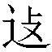”的字，根据战国竹简资料，本文认为应改释为“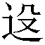（役）”。晋系文字还有一个旧释为“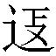”的字，本文认为也应改释为“（役）”。
关键词：上官登铭；晋系文字；役

《殷周金文集成》9.4688号著录的战国晋系上官登铭文，有下揭之字（下文用a表示）：
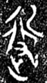
一般把a释为“”，认为是“赴”字的异体^{[1]}，或释为“府”^{[2]}，皆非是。
我们认为，a与战国竹简中的下引之字是一字的异体（下文用b表示）：
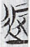 郭店竹简《五行》45号
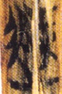 上博竹简《容成氏》16号
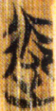 上博竹简《容成氏》3号
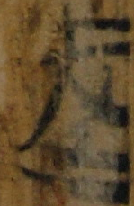 上博竹简《孔子见季桓子》26号
清华竹简《耆夜》10号
从字形来看，a与b的第二、三、四三形最为接近，只要把前者右上所从的曲笔拉直，就会变成后者。古文字“盤”所从“殳”的形体演变与此相似：

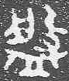 《集成》10173
《中国历史文物》2004年第5期第34页
因此，说a、b为一字之异体，应该是没有问题的。
战国竹简中的b，相当于“役”字。郭店竹简《五行》的文例为“耳目鼻口手足六者，心之b也”，整理者依形隶定，并说：“b，帛书本作‘役’。”^{[3]} 按整理者所说的帛书本，是指马王堆汉墓帛书《五行》，二者属于同一篇文献的不同传本^{[4]}。通过对读，可以知道b相当于“役”字。上博竹简《容成氏》的文例分别为“疠b不至，妖祥不行”、“使b百官而月青之”，整理者释为“役”，并把前者读为“疫”^{[5]}。清华竹简《耆夜》的文例为“蟋蟀在堂，b车其行”，今本《诗·唐风·蟋蟀》与b对应的字作“役”。整理者释为“”，指出此为《五行》、《容成氏》之字的异体^{[6]}。上博竹简《孔子见季桓子》的文例为“（夫子）仰天而叹曰：b！不奉□，不味酒肉”，整理者缺释^{[7]}。从字形来看，无疑也是“役”字。疑应读为“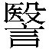”，是句首语气词^{[8]}。《方言》卷十：“欸、，然也。南楚凡言然者曰欸，或曰。”又作“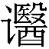”。《列子·黄帝》“仲尼曰：！吾与若玩其文也久矣”，殷敬顺《释文》：“，音衣，与譩同，叹声也。”但是关于b的构形，诸家有不同意见。b左旁从“辵”，“辵”、“彳”二旁古通。李家浩先生认为右旁是“攴”字的异体，“攴”、“殳”二旁在古文字中可以通用，所以b是“役”字的异体^{[9]}。袁国华先生认为b应释为“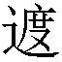”，右旁是“度”字，从“又”从“石”省，假借为“役”^{[10]}。赵平安先生认为b右旁作从“又”持“㫃”，是役使之“役”的表意初文^{[11]}。我们认为，b的右旁既不是“攴”或“度”，也不是役使之“役”的表意初文，而就是“殳”字的异体。先来看古文字“殳”的几个特殊写法：
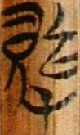 上博《民之父母》9号“败”
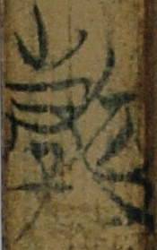 上博《孔子见季桓子》14号“㝅”
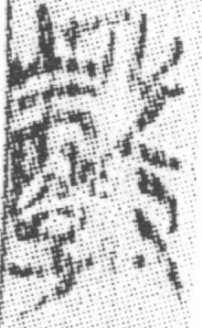 葛陵楚简甲三322号“㝅”
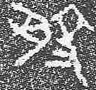 《集成》10165“般”
古文字“殳”的上部本作一竖笔加一弯笔，由于屈曲圆转的弯笔不易书写，遂简化变为折角形的弯笔，或又笔画断开，遂变成上引四字所从“殳”的写法了。上官登铭文a的右旁跟上引葛陵楚简“㝅”字和《集成》10165“般”字所从之“殳”字形十分相近，应该也是“殳”字。上文所引两个“盤”字所从的“殳”与a的右旁亦形近，只是前者省掉一横而已。b的右旁是a的右旁笔画进一步拉直的结果。因此，a与b都应释为“”，是“役”字的异体。
上官登铭文计两行22字，现在按照我们的理解释写于下：
富子之上官隻（获）之画□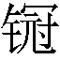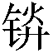（登）十，台（以）为大（役）之从（登），莫其居。
“大役之从”是上官登的用途。“”应读为“登”，是上官登的自名。《诗•大雅•生民》“卬成于豆，于豆于登”，毛传：“木曰豆，瓦曰登。”^{[12]}金文中常见“从+器物名”的结构，如“从鐘”、“从鼎”、“从簋”、“从壶”、“从彝”等^{[13]}，表示器物是用来随行的。铭文“从登”的结构与之相同，“从”字也应该是随从之意。“大役”一词文献习见。《周礼·夏官·大司马》“大役，与虑事，属其植，受其要，以待考而赏诛”，郑玄注：“大役，筑城邑也。”《庄子·人间世》“上有大役，则支离以有常疾不受功”，成玄英疏：“国家有重大徭役，为有痼疾，故不受其功程者也。”此指大型的徭役。《国语·晋语五》“国有大役，不镇抚民而备钟鼓，何也”，韦昭注：“役，事也。”此指战争。因此，“大役之从登”指的是服徭役或服兵役所携带的铜器登。
最后来谈谈晋系文字中另外一个应该释为“（役）”的字。这个字见于以下古文字资料（下文用c表示）：
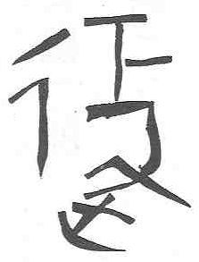 《集成》11676
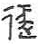 《集成》11686
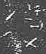 《集成》11506
《保利藏金》第273页
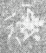 《东南文化》1991年第2期第261页
《玺汇》2619
徐在国先生、李学勤先生把c释为“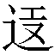”，分析为从“辵”、“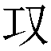（攻）”声，读为“工”^{[14]}；董珊先生、汤志彪先生释为“”，认为是“下”字的繁体^{[15]}。按c与a字形十分相近，唯最上一笔作横画，与a最上一笔作曲笔不同。参照b和上引“盤”字第二形，可知亦是把曲笔拉直的结果。《集成》11506之字的字形不大清楚，疑最上一横画在竖画的右侧，则它与b的第二、三、四三形写法全同。《玺汇》2619之字“下”字形之下还有一横画，跟b的第一形和最后一形同例，其来源很可能是上引《民之父母》9号“败”字所从之“殳”弯笔右侧的一横，可能是附加的羡笔，也可能是从所从弯笔上断开的笔画。因此，c也应该释为“”，是“役”字的异体。c的文例为“役库”和“役官（馆）”，疑是与兵役或徭役有关的库和馆。

注 释：
[1]李家浩：《关于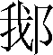陵君铜器铭文的几点意见》，《江汉考古》1986年第4期，第85页。张亚初：《殷周金文集成引得》，中华书局，2001年，第100页。汤志彪：《三晋文字编》，吉林大学博士学位论文（指导教师：冯胜君教授），2009年，第74页。
[2]中国社会科学院考古研究所：《殷周金文集成释文》，香港中文大学中国文化研究所，2001年，第602页。
[3]荆门市博物馆：《郭店楚墓竹简》，文物出版社，1998年，第154页。
[4]国家文物局古文献研究室：《马王堆汉墓帛书（壹）》，文物出版社，1980年，老子甲本及卷后古佚书图版二○九行，释文第18页。
[5]马承源主编：《上海博物馆藏战国楚竹书（二）》，上海古籍出版社，2002年，第252、262页。
[6]李学勤主编：《清华大学藏战国竹简（壹）》，中西书局，2010年，第154页。
[7]马承源主编：《上海博物馆藏战国楚竹书（六）》，上海古籍出版社，2007年，第224页。
[8]参看高亨编纂《古字通假会典》，齐鲁书社，1989年，第449页“益与翳”、“膉与股”条；第445页“哇与醫”、“跬与顷”、第451页“役与颖”条。按所谓“股”应分析为从“肉”、“役”省声，与肱股之“股”并非一字，看段玉裁《说文解字注》，上海古籍出版社，1988年，第168页“脰”字注。
[9]李家浩：《〈五行〉注释》，待刊。
[10]袁国华：《〈郭店楚墓竹简•五行〉“”字考释》，《中国文字》新廿六期，台湾艺文印书馆，2000年，第169-176页。
[11]赵平安：《说“役”》，“中国语言学发展之路——继承、开拓、创新国际学术研讨会”论文，北京大学，2010年8月26-30日。
[12]李学勤：《考古发现与东周王都》，《欧华学报》第1期，香港，1983年，第98页；收入《新出青铜器研究》，文物出版社，1990年，第237页。李家浩：《关于陵君铜器铭文的几点意见》，第85页。
[13]张亚初：《殷周金文集成引得》，第483-485页。
[14]徐在国：《战国官玺考释三则》，《考古与文物》1999年第3期，第82-83页。李学勤：《铍》，《保利藏金》，岭南美术出版社，1999年，第274页。
[15]董珊：《战国题铭与工官制度》，北京大学博士学位论文（指导教师：李零教授），2002年，第44页。汤志彪：《三晋文字编》，第95页。

